



INSTITUTO DE EDUCACIÓN SECUNDARIA LA MOLA
NOVELDA

DESARROLLO DE APLICACIONES WEB

Curso Académico 2025/2026

Desarrollo Web en Entorno Cliente

U02_A06 Casos prácticos, Ponte a prueba, etc… - Prof. Emilio Ramírez

Autor: Segura Abad, Mario

Fecha: 31 de Octubre, 2025
ÍNDICE
INTRODUCCIÓN 3
ENUNCIADO 4
Caso práctico 6 5
Comprobación del modo estricto 5
Ponte a prueba 6 7
Enunciado 7
Claves de resolución: 8
DESARROLLO DE LA PRACTICA 9
Descripción 9
Contenido del archivo 9
Código del Apartado 6 de teoría 9
Caso práctico 6 – Comprobación del modo estricto 10
Ponte a prueba – Control de errores con objetos 11
Cómo visualizarlo 12
Requisitos: 12
Pasos: 12
Objetivos de la práctica 12
• Comprobar el comportamiento de JavaScript en modo estricto y en módulos. 12
• Identificar errores comunes por variables no declaradas. 12
• Aplicar estructuras de control para capturar posibles errores en funciones. 12
• Documentar correctamente, como siempre, cada ejercicio con autoría y capturas de pantalla. 12
• Presentar el proyecto en formato PDF junto con los archivos fuente y pantallazos. 12
CONCLUSIÓN 13

INTRODUCCIÓN
En el ejercicio “Probad todo el código del Apartado 6” deberemos incluir en uno o en varios fuentes todo el código que aparezca en la teoría del apartado correspondiente de JavaScript, así como su ejecución y autoría.

En el “Caso Práctico 6” ejecutaremos un programa en una etiqueta <script> dentro de un archivo HTML de las siguientes maneras que se explican en el ejercicio.

En el ejercicio “Ponte a prueba 6” deberemos modificar el código para que se capture el error que se producirá y muestre un mensaje por consola indicando el problema en cuestión. Si se produce un error la función devolverá -1.

ENUNCIADO

Probad todo el código del Apartado 6
Incluid en uno o varios fuentes todo el código que aparece en la teoría de ese apartado, así como su ejecución y prueba.
Ejemplo de implementación:
Captura de pantalla – DWEC_U02_A06_TEO_1.js
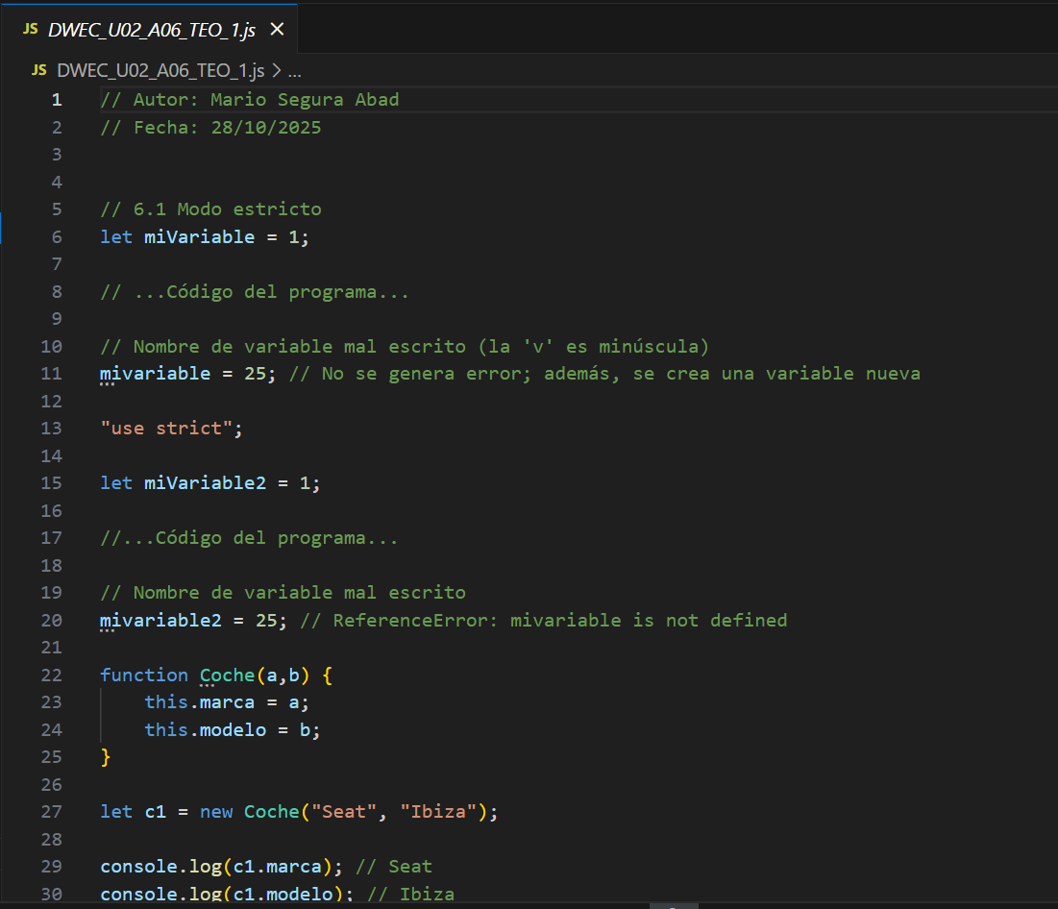
Captura de pantalla – DWEC_U02_A06_TEO_2.js

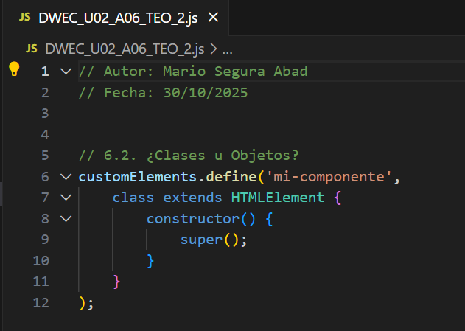

Captura de pantalla – DWEC_U02_A06_TEO_3.js

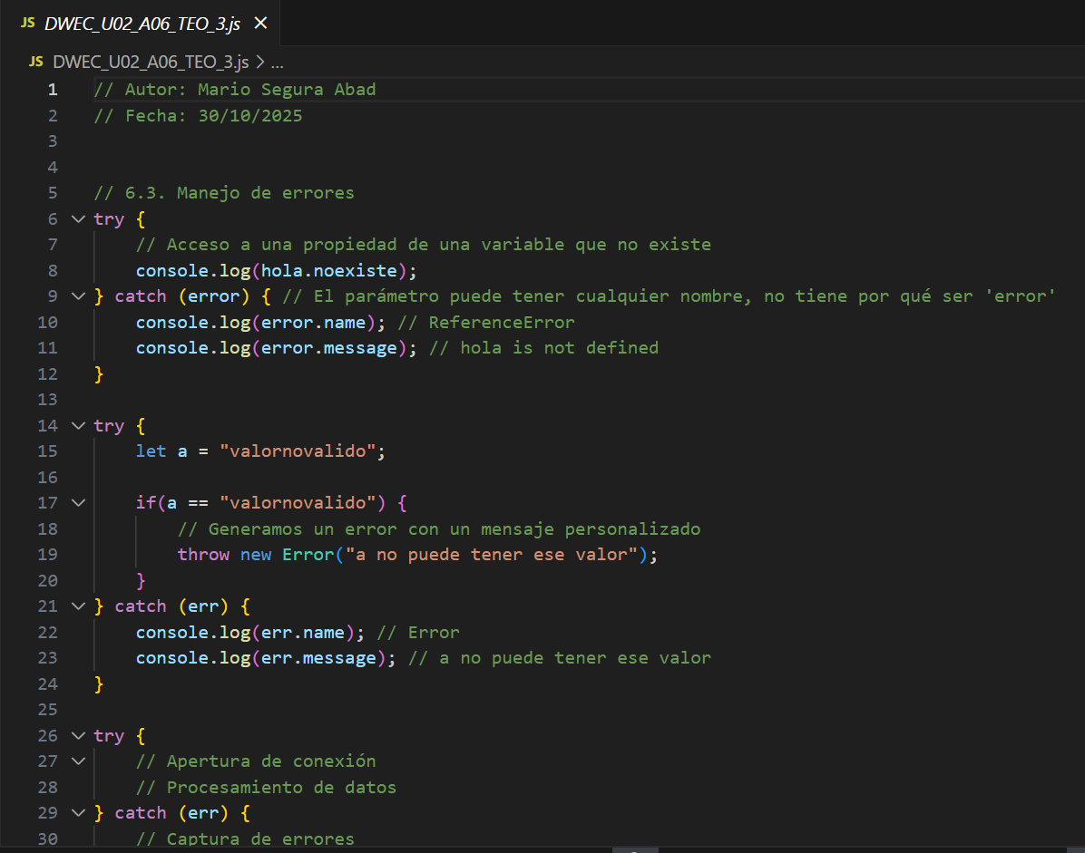

Caso práctico 6

Comprobación del modo estricto
Ejecuta el siguiente programa en una etiqueta <script> dentro de una página HTML de las siguientes tres maneras:

- De manera convencional.
- Activando el modo estricto.
- Sin modo estricto, pero activando el atributo type=”module” en la etiqueta <script>.

Ejecuta el siguiente programa, con y sin modo estricto. ¿Sabrías explicar por qué no funciona en modo estricto?

En cada uno de los tres casos, responde a las siguientes preguntas:

- ¿El programa se ejecuta sin fallos?
- En caso afirmativo, ¿funciona correctamente de acuerdo con lo que se espera?
- ¿Puedes identificar los errores y explicar por qué se producen?
Ejemplo de implementación:
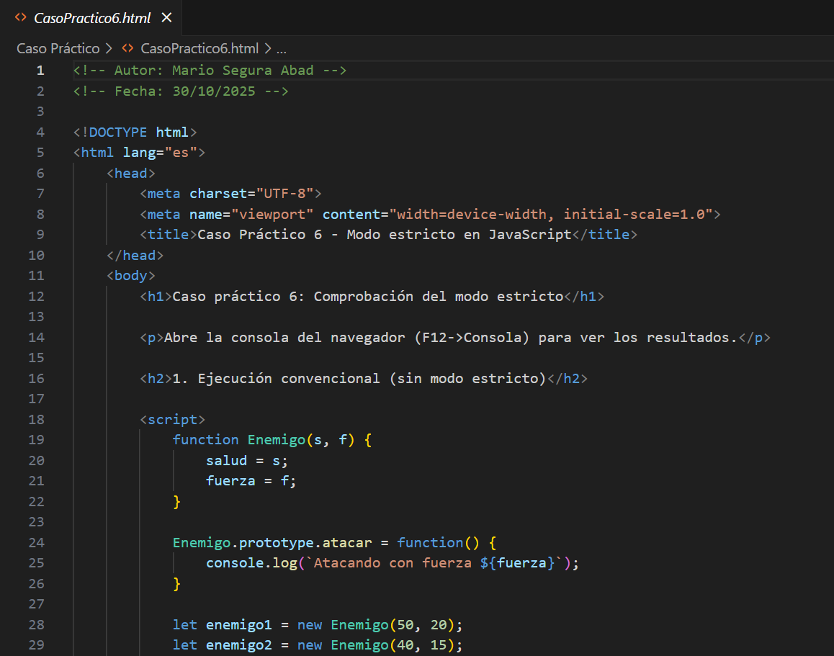
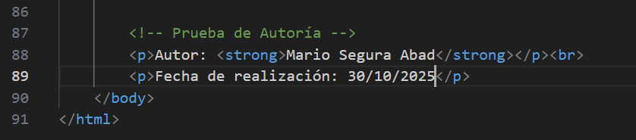

function Enemigo(s, f) {
salud = s;
fuerza = f;
}

Enemigo.prototype.atacar = function() {
console.log(`Atacando con fuerza ${fuerza}`);
}

let enemigo1 = new Enemigo(50, 20);
let enemigo2 = new Enemigo(40, 15);

enemigo1.atacar();
enemigo2.atacar();

Ponte a prueba 6

Enunciado

La siguiente función espera recibir como parámetro un objeto con una propiedad denominada data. Sin embargo, puedes comprobar que si se llama a la función sin parámetros o con null se producirá un error. Modifica el código para que se capture dicho error y se muestre un mensaje en la consola con el que se indique el problema. En caso de que produzca un error, la función deberá devolver -1.
Ejemplo de implementación:

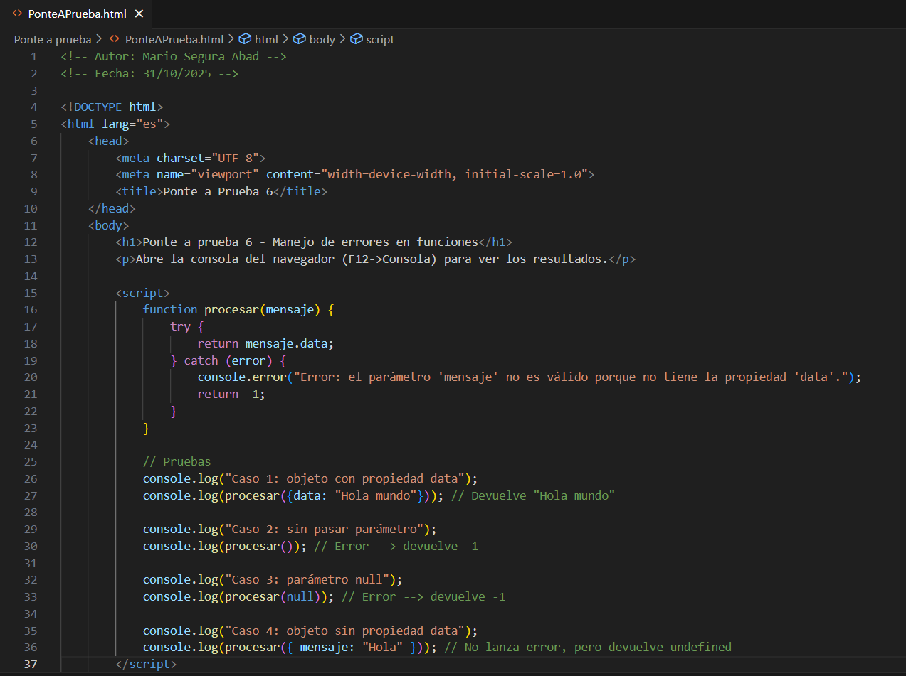
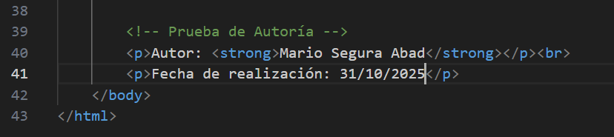

function procesar(mensaje) {
return mensaje.data;
}

Claves de resolución:

El acceso a mensaje.data provoca un error de acceso si mensaje es null o undefined. Por tanto, hay que englobar el código de la función en un bloque de control de errores para capturarlo. El bloque de procesamiento del error deberá realizar dos tareas: escribir el mensaje en la consola y devolver el valor -1 como resultado de la función.

DESARROLLO DE LA PRACTICA
Práctica DWEC – Unidad 2

Descripción
Este proyecto se centra en la comprobación del comportamiento de JavaScript en distintos entornos de ejecución, especialmente en relación con el modo estricto. También se ha trabajado, como siempre, el manejo de errores mediante bloques try…catch, aplicando buenas prácticas para intentar evitar fallos en tiempo de ejecución cuando se accede a propiedades de objetos no definidos. El objetivo principal ha sido entender cómo cambia el comportamiento del lenguaje según el contexto de ejecución y cómo capturar errores de forma segura.

Contenido del archivo

Código del Apartado 6 de teoría
Se ha probado absolutamente todo el código de la teoría del apartado 6 de JavaScript en tres contextos dentro de una página HTML:

De manera convencional: sin modo estricto ni módulos.
Ejemplo de ejecución:
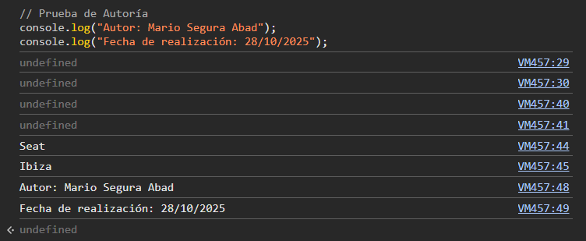

Con modo estricto: añadiendo “use strict” al inicio del script.
Ejemplo de ejecución:
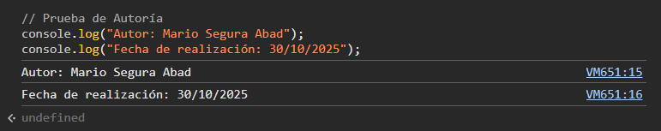

Como módulo: usando type=”module” en la etiqueta <script>.
Ejemplo de ejecución:
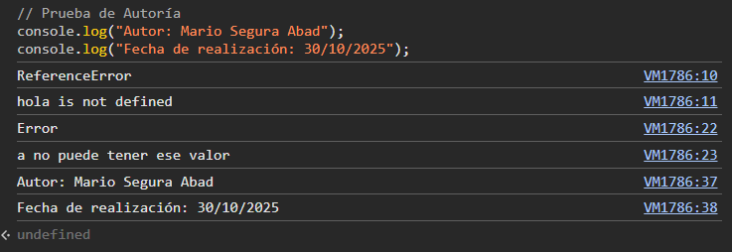
Se ha documentado el comportamiento en cada caso, identificando errores y explicando por qué se producen. Además, se ha modificado una función que accede a propiedades de un objeto para que capture errores si el parámetro es null o undefined.

Caso práctico 6 – Comprobación del modo estricto
Ejemplo de ejecución:
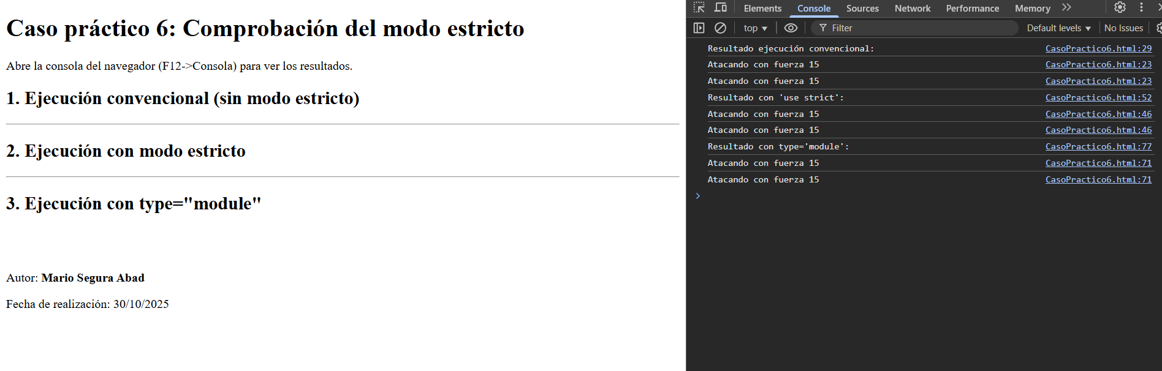

Ejecución convencional

El programa se ejecuta sin fallos.

Las variables salud y fuerza se crean de forma implícita en el ámbito global.

Aunque funciona, este comportamiento es inseguro y propenso a errores.
Ejemplo de ejecución:
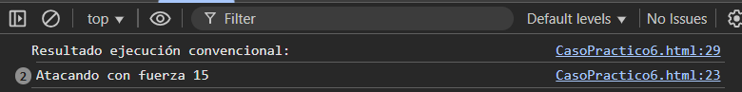

Ejecución con modo estricto

El programa lanza un error: ReferenceError al intentar asignar a salud y fuerza sin declararlas.

Esto ocurre porque en modo estricto no se permite crear variables sin let, const o var.

El error ayuda a detectar malas prácticas y obliga a declarar correctamente las variables.
Ejemplo de ejecución:

Ejecución como módulo (type=”module”)

El comportamiento es similar al modo estricto.

Se lanza el mismo error por no declarar las variables.

Los módulos en JavaScript activan el modo estricto automáticamente.
Ejemplo de ejecución:
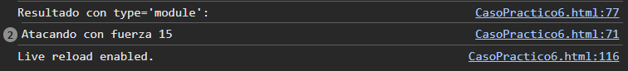

Ponte a prueba – Control de errores con objetos
Se ha modificado la función procesar(mensaje) para evitar errores cuando el parámetro es null o no se proporciona.
Se ha utilizado un bloque try…catch para capturar el error y devolver -1 como valor seguro. Además, se muestra un mensaje en la consola con console.error() indicando el problema en cuestión.

Este ejercicio ha reforzado el uso de estructuras de control para evitar fallos inesperados y mejorar la robustez del código.
Ejemplo de ejecución:

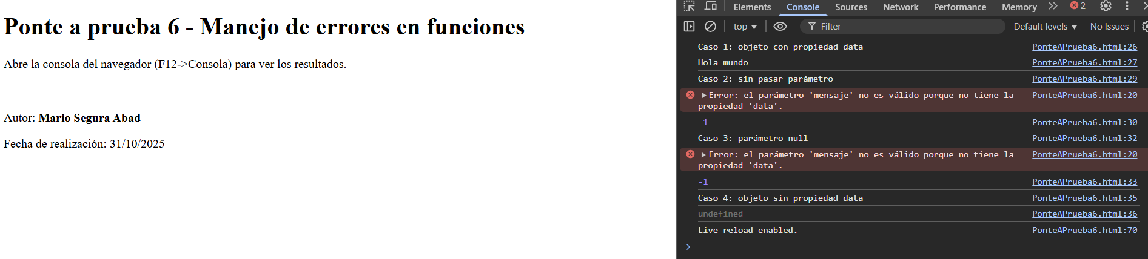

Cómo visualizarlo

Requisitos:

Editor de código compatible: en mi caso, Visual Studio Code.

Navegador web actual: en mi caso, Google Chrome.

Extensión Live Server (opcional): para ejecutar y visualizar el resultado directamente en la pantalla del navegador pulsando en “Go Live”.

Pasos:

Guardar los archivos .html y .js en la raíz del proyecto, muy importante este paso.

Abrir el archivo .html en el navegador.

Probar cada versión del script (convencional, estricto, módulo).

Observar los resultados en la consola del navegador (F12->Consola).

Objetivos de la práctica

Comprobar el comportamiento de JavaScript en modo estricto y en módulos.

Identificar errores comunes por variables no declaradas.

Aplicar estructuras de control para capturar posibles errores en funciones.

Documentar correctamente, como siempre, cada ejercicio con autoría y capturas de pantalla.

Presentar el proyecto en formato PDF junto con los archivos fuente y pantallazos.

CONCLUSIÓN
Esta práctica nos ha permitido entender cómo el modo estricto y los módulos ES6 afectan al comportamiento del código de JavaScript.
Se ha comprobado que el modo estricto ayuda a detectar errores de declaración y mejora la seguridad del código. Además, se ha reforzado el uso de try…catch para capturar errores al acceder a propiedades de objetos no definidos, lo que mejora la estabilidad de las funciones.

La práctica, asimismo, ha sido de utilidad para aprender y consolidar conceptos de entorno de ejecución, buenas prácticas y control de errores con JavaScript.

